Ficha de trabajo nº2
¿Qué son los planos?
Un plano es el dibujo de un lugar (casa, habitación, colegio, ciudad, plaza, etc) y sus objetos mirados desde arriba.
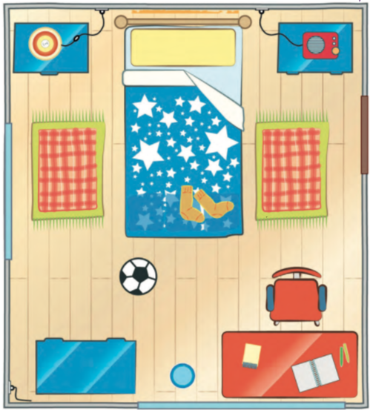

- ¿A qué lugar corresponde este plano? ¿Cómo lo supiste?

_________________________________________________

_________________________________________________

2. Escribe 5 cosas que veas dentro del plano.

- _____________________________________________

- _____________________________________________

- _____________________________________________

- _____________________________________________

- _____________________________________________

3. Dibuja en tu cuaderno un plano de tu pieza.

